TISKOVÁ ZPRÁVA Centra Narovinu – 13.7.2016

Keňskou dívku Dianu podporuje se vzděláním již šest let.
V roce 2015 se poprvé setkali v Keni, v sobotu 16.7. se potkají v Praze...
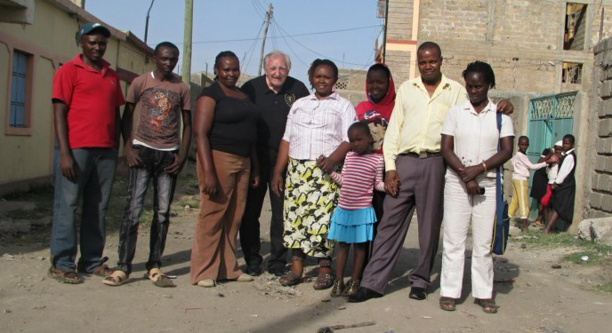
Buďte u tohoto setkání s námi!
V sobotu 16.7. přiletí Diana Nyambura Wakhome z Keni do Prahy v 18:30 hod.
na letiště Václava Havla
(terminál 1, let z Istanbulu).

Diana díky podpoře adoptivního rodiče z České republiky studuje již vyšší odbornou školu. Má dva sourozence, 5-členná rodina žije ve zděném domku o jedné místnosti ve čtvrti hlavního města Nairobi – Kayole. Rodinný příjem je asi 8 000 KES měsíčně (přibližně 2 000,- Kč).

Obecně prospěšná společnost Centrum Narovinu se zaměřuje na rozvojovou spolupráci s cílem zlepšení vzdělávání, zdravotní péče a celkové životní úrovně v Africe. Loni oslavilo centrum Narovinu
20. narozeniny od svého založení. Mezi hlavní projekty patří program Adopce afrických dětí - projekt pomoci na dálku, který funguje od roku 2002 a pomohl přes 4 000 dětem se vzděláním a komunitní centrum Ostrov Naděje na Rusinga Island v Keni, které denně navštěvuje přes 400 dětí.

Více informací na facebooku nebo webových stránkách www.adopceafrika.cz
Fotogalerie http://www.centrumnarovinu.cz/fotogalerie/adopce-africkych-deti-projekt-pomoci-na-dalku
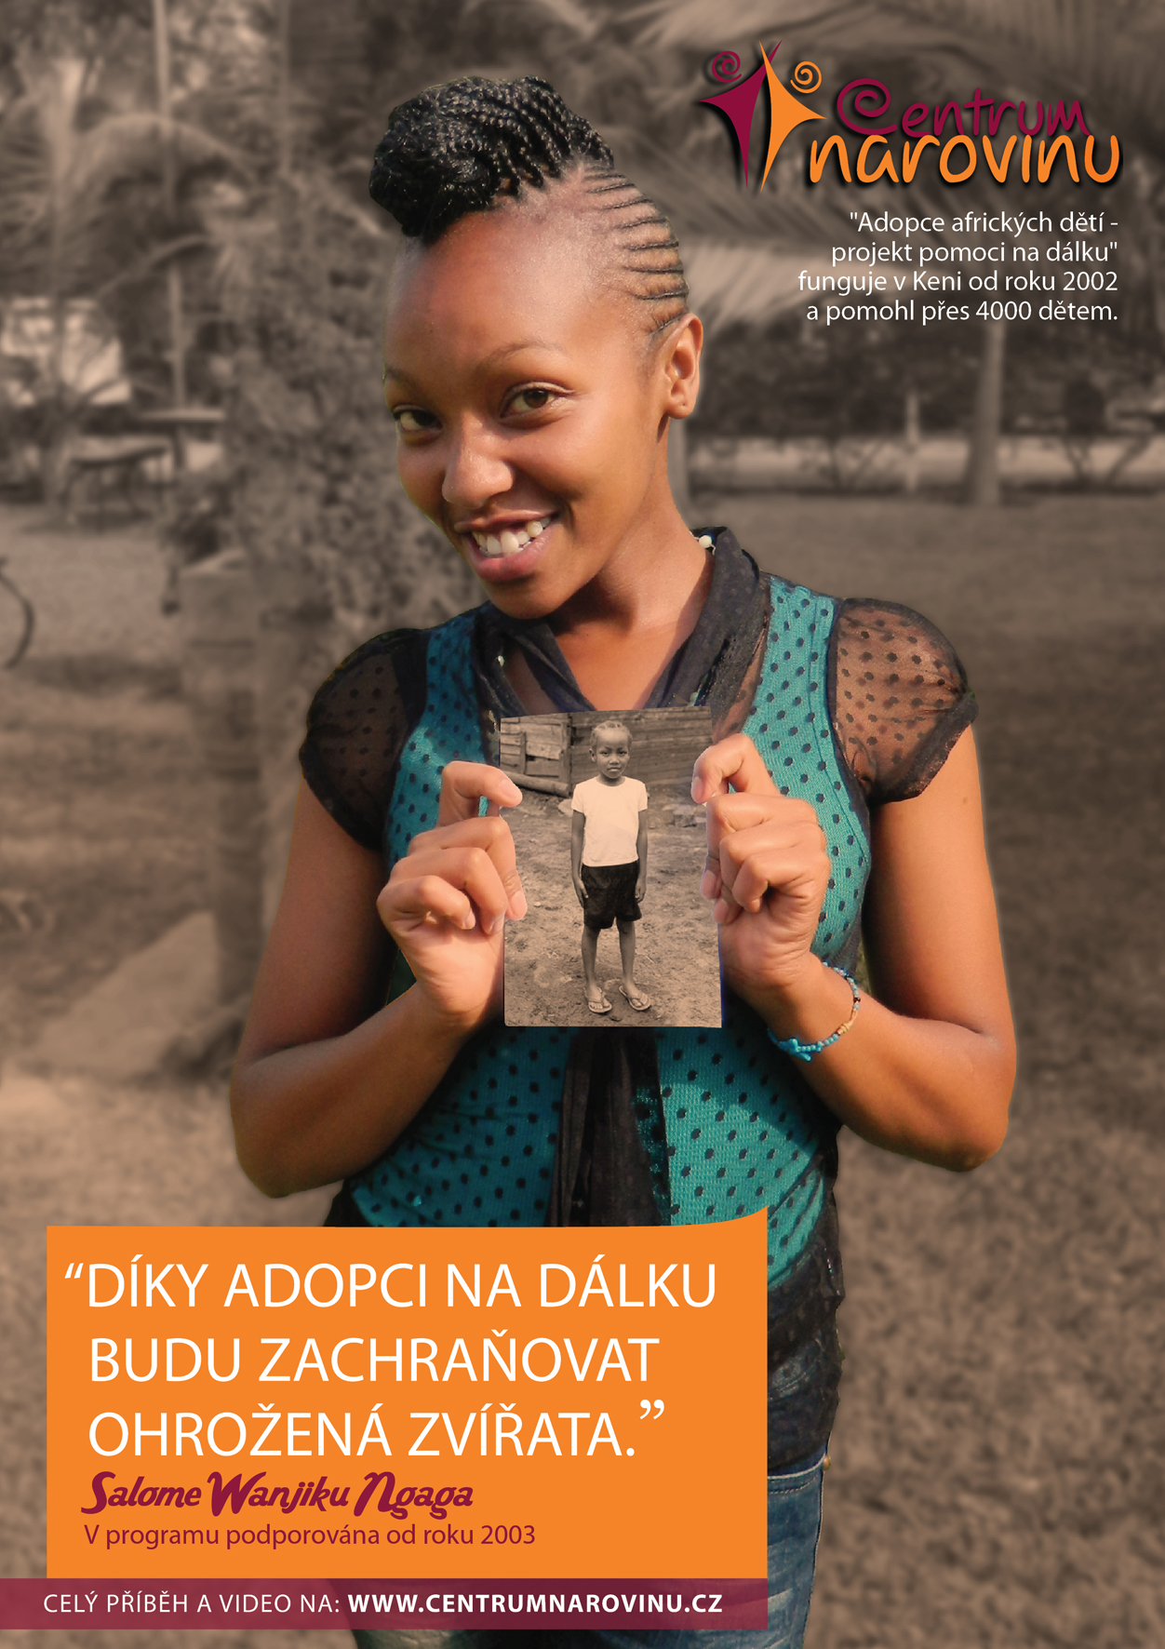
Video http://www.centrumnarovinu.cz/content/salome-wanjiku-ngaga

Přejeme Vám krásné letní dny a děkujeme za pozornost této aktivitě.
S přátelským pozdravem,
Simona Heřtusová

Centrum Narovinu
Simona Heřtusová
mobil 608 301 270
Sokolská 1802/32, Praha 2, 120 00
simona.hertusova@adopceafrika.cz
www.adopceafrika.cz
www.facebook.com/CentrumNarovinu

